ТЕРРИТОРИАЛЬНАЯ ИЗБИРАТЕЛЬНАЯ КОМИССИЯ
Воскресенского района

ПАСПОРТ
ИЗБИРАТЕЛЬНОГО
УЧАСТКА

№ 140

Воскресенский муниципальный район Московской области

2016

Схема избирательного участка
Точкой отмечено расположение УИК

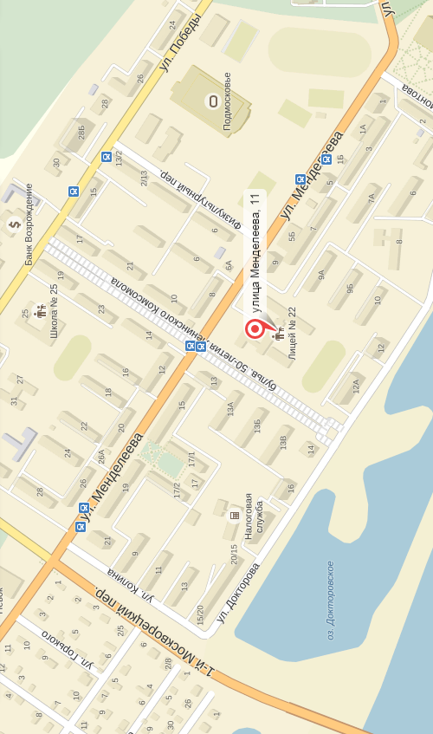
ОПИСАНИЕ ГРАНИЦ
ИЗБИРАТЕЛЬНОГО УЧАСТКА

Постановление администрации Воскресенского муниципального района от 27.11.2012 г. № 3041 «Об образовании избирательных участков сроком на пять лет для проведения выборов, референдумов на территории Воскресенского муниципального района Московской области» (в редакции постановлений администрации Воскресенского муниципального района от 13.03.2013 № 560, от 16.05.2014 № 1104, от 02.03.2016 № 582).

Московская область,город Воскресенск
Улица: Горького
Улица: Инны Гофф
Улица: Маяковского
Улица: Островского
Улица: переулок 1-й Москворецкий
Улица: переулок 2-й Лесной
Улица: переулок 2-й Москворецкий
Улица: переулок 3-й Москворецкий
Улица: Докторова
Дом: 1
Дом: 3
Дом: 5
Дом: 7
Дом: 9
Дом: 11
Дом: 13
Дом: 15
Дом: 16А
Дом: 17
Дом: 19
Дом: 21
Дом: 22/10
Дом: 23
Дом: 24
Дом: 25
Дом: 26
Дом: 27
Дом: 28
Дом: 29
Дом: 29 А
Дом: 29 Б
Дом: 30
Дом: 31
Дом: 32
Дом: 33
Дом: 34/17
Дом: 35
Дом: 37
Дом: 38
Дом: 39
Дом: 40
Дом: 41
Дом: 43
Дом: 44
Дом: 46
Дом: 48
Дом: 48/17
Дом: 50/12
Дом: 50/18
Дом: 52
Дом: 54
Улица: Колина
Дом: 9
Дом: 11
Улица: Менделеева
Дом: 6
Дом: 8
Дом: 10
Дом: 12
Дом: 17 КОР 1
Дом: 17 КОР 2
Дом: 19
Дом: 21

Место нахождения участковой избирательной комиссии: г. Воскресенск, ул. Менделеева, 11 (МОУ «Лицей №22).

Характеристика здания,
где расположена участковая избирательная комиссия

№№ | Место расположения (поставить отметку) |  | Вид собственности (государственная, муниципальная, частная)
1 | здание администрации муниципального образования
2 | школа |  | муниципальная
3 | гимназия
4 | дом культуры
5 | клуб
6 | дом творчества
7 | иной культурный центр (указать)_____________
8 | профессиональное училище
9 | колледж
10 | вуз
11 | филиал вуза
12 | больница
13 | иное здание (указать)_______________

Собственник здания, в котором расположено помещение для голосования _________
___Воскресенский муниципальный район__________________________________
(указать собственника)
Площадь помещения для голосования кв. м
70

Наличие тактильных плиток для слепых и слабовидящих избирателей:

ДА НЕТ

Возможность подъезда автотранспортом непосредственно к избирательному участку:

ДА НЕТ*

Возможность добраться до избирательного участка общественным транспортом:

ДА НЕТ

Возможность предоставления транспорта лицам с ограниченными физическими возможностями органами соцразвития:

ДА НЕТ

Освещение на входе на избирательный участок

ДА НЕТ

Наличие пандусов: ДА НЕТ

Этаж:
1

Наличие отдельной розетки для подключения технических средств подсчета голосов – комплексов обработки избирательных бюллетеней КОИБ-2010 (если на избирательном участке будут использоваться КОИБ –2010:

ДА НЕТ

Технологическое, техническое оборудование, материалы, необходимые для обеспечения процедуры голосования

№ п/п | Наименование | Количество | Примечание
 | Кабины и иные специально оборудованные места для тайного голосования, оснащенные системой освещения и снабженные письменными принадлежностями (количество) | 2
 | Стационарные ящики для голосования (количество) | 3
 | Переносные ящики для голосования (количество) | 3
 | КОИБ | - | Выдается по решению ИКМО
 | Информационный стенд для размещения информации обо всех кандидатах, списках кандидатов, избирательных объединениях, внесенных в избирательный бюллетень, образцов заполнения бюллетеней, другой информации (наличие, размеры) | 1
 | Вывески с наименованием УИК | 1
 | Вывески с указанием режима работы УИК | 2
 | Указатели (стрелки) снаружи и внутри здания, указывающие избирателям направление движения (указать наличие) | 3
 | Столы, стулья, шкафы для документов и одежды | комплект
 | Телефонные аппараты | 1
 | Настенные (напольные) часы | 1
 | Сейф или металлический шкаф | 1
 | Материалы для опечатывания ящиков для голосования и упаковки избирательной документации | комплект
 | Калькуляторы | 1
 | Канцелярские принадлежности (необходимая потребность) | комплект
 | Противопожарные средства | комплект
 | Печать УИК | 1 | Выдается на период избирательной кампании
 | Компьютер | 1
 | Копировальный аппарат | 1
 | Медицинская аптечка | 1
 | Транспортные средства для организации голосования вне помещения для голосования и доставки протоколов в ТИК | 1

Статистика избирательного участка

№ п/п | Наименование | Количество | Примечание
 | Общее количество избирателей | 1711
 | Избиратели старше 55 лет, мужчины\женщины | 202/362
 | Избиратели с 18 до 35 лет, мужчины\женщины | 217/240
 | Впервые голосующие,  мужчины\женщины | 9/7
 | Количество проголосовавших по открепительным удостоверениям на выборах депутатов ГД 2011 года | 12
 | Статистика по голосованию вне помещения за последние 5 лет | 2011г. – 30  2012г. – 32  2013г. – 15  2014г. -11
 | Количество избирателей,  являющихся инвалидами (совершеннолетние) | 133
 | Количество инвалидов по зрению (совершеннолетние) | 10
 | Количество инвалидов с нарушениями опорно-двигательного аппарата (совершеннолетние) | 8
 | Количество высших и средних специальных учебных заведений | 0
 | Количество общежитий | 0
 | Количество студентов, проживающих в общежитии (совершеннолетние) | 0
 | Количество воинских частей | 0
 | Количество ночлежек | 0
 | Количество избирателей, которые могут находиться в ночлежках в день голосования | 0
 | Количество дачных товариществ | 0
 | Количество избирателей постоянно проживающих в дачных  товариществах | 0
 | Количество переселенцев  (совершеннолетние) | 0
 | Количество больниц | 0
 | Количество избирателей, которые могут оказаться в больницах (приблизительно) | 5
 | Количество СИЗО | 0
 | Количество домов престарелых | 0
 | Количество избирателей, находящихся в домах престарелых (приблизительно) | 0
 | Количество домов отдыха, пансионатов и турбаз | 0
 | Количество избирателей в домах отдыха, пансионатах и турбазах (приблизительно) | 0

Состав участковой избирательной комиссии № 140 (срок полномочий 5 лет)
№№ п/п | Ф.И.О. | Статус | Образование | Опыт работы в избирательных комиссиях | Кем выдвинут в состав УИК
 | Копцов  Андрей Анатольевич | Председатель | высшее | Да | ВПП «ЕДИНАЯ РОССИЯ»
 | Рассказов Владимир Александрович | заместитель председателя | высшее | Да | собрание избирателей  по месту жительства
 | Бекаревич  Павел Викторович | Член УИК | высшее | Да | ПП СПРАВЕДЛИВАЯ РОССИЯ
 | Лебедева  Алевтина Сергеевна | Член УИК | высшее | Да | ПП ЛДПР
 | Лобикова  Людмила Ивановна | Член УИК | высшее | Да | ПП КПРФ
 | Сизов  Иван  Игоревич | Член УИК | высшее,  кандидат наук | Да | собранием избирателей  по месту жительства
 | Толстова  Галина Андреевна | Член УИК | высшее | Да | собранием избирателей  по месту жительства

